沃尔沃汽车：人生重启时
广 告 主：沃尔沃汽车
所属行业：汽车
执行时间：2022.11.21
参选类别：社会化营销类
营销背景
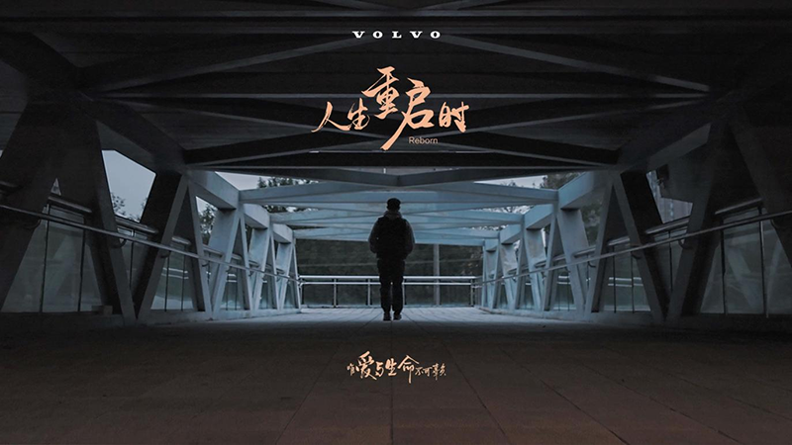
在过往营销战役中，我们始终将产品的安全性放置在最高级别的沟通地位。 沃尔沃近年来不断沟通的「唯爱与生命不可辜负」这句Slogan，亦是生命奇迹俱乐部的灵魂。沃尔沃汽车对产品安全性的持续沟通，逐渐让消费者陷入认知疲劳，急需找到新的切口，换种方式沟通沃尔沃汽车极致的安全性能。
营销目标
- 对品牌：强化「唯爱与生命不可辜负」的品牌主张，延续高安全性口碑。
- 对消费者：强调沃尔沃汽车极致的安全属性，强化消费者对沃尔沃汽车安全性的具象化认知。
- 对沃尔沃车主：引发用户共情，激发车主对沃尔沃价值观的自豪感与认同感。
策略与创意
策略：
真实的故事，最能打动人。要成为沃尔沃生命奇迹俱乐部成员，必须遭遇惨烈横祸后因沃尔沃汽车的保护奇迹幸存，最终回归生活。因此俱乐部66个成员的真实故事，都足以成为沃尔沃汽车极致安全性的最佳注释。
相比于习惯性地聚焦惨烈车祸现场本身，挖掘他们「劫后余生」的日常，则会让真实故事更具张力。因此以真实车主的日常经历为蓝本，成了我们的创意原点。而在沟通中发现，经历过生死的他们，总有特别的仪式，庆祝自己「新生日」。
相较于说教式的品牌TVC沟通方式，平实地纪录真实生活的纪录片，反而更能引发消费者的共情，收获不错的传播效果。
创意：
「生日」，是传播战役最重要的符号，也是劫后余生的俱乐部成员们特殊庆祝方式：从此生命中有了两个「生日」，一次为新生，一次为重生。我们邀请豆瓣高分纪录片《人生第二次》总导演秦博执导，以半开放的纪录片手法，借三位俱乐部成员劫后余生的「特殊生日现场」，记录意外发生后，亲人、朋友如何用爱与陪伴帮助车主「重启人生」，以此传递「唯爱与生命不可辜负」的品牌主张。
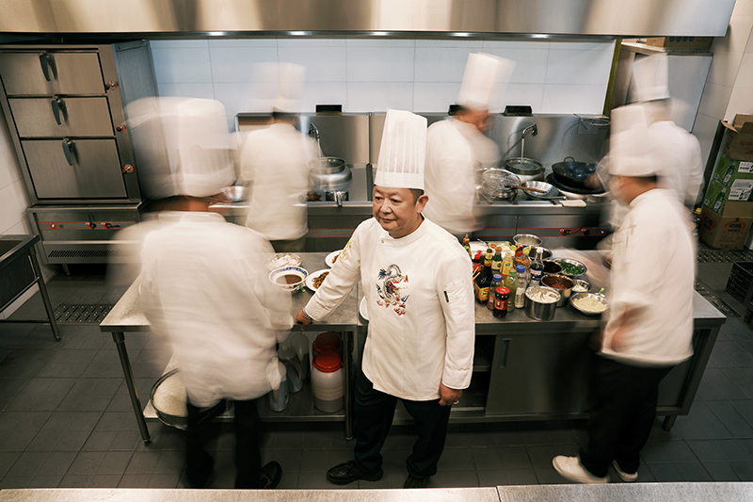
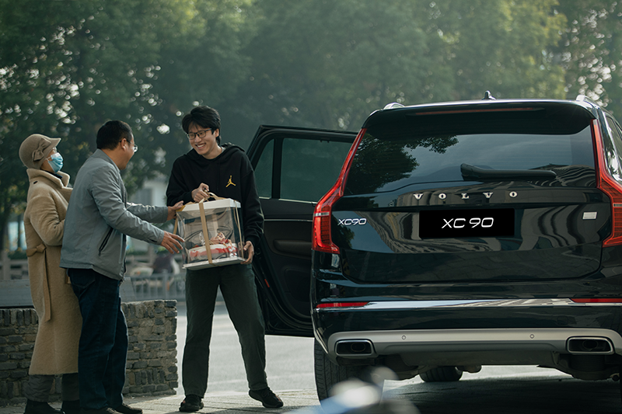

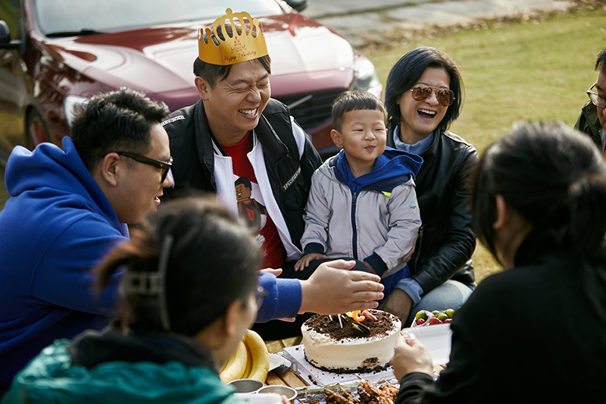
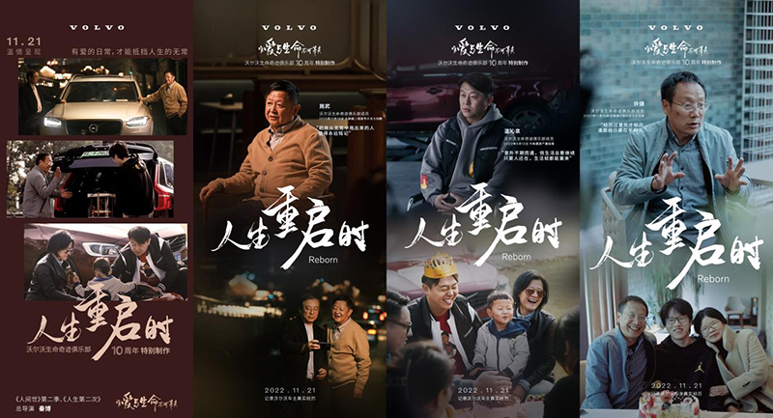
执行过程/媒体表现
沃尔沃汽车，联合一条与上海广播电视台纪录片中心制作《人生重启时》官方视频，在沃尔沃汽车与一条各大官方平台统一释出。
以主创团队视角、社会安全议题等多维度话题炒作。借助官方视频，全网发起#原来生命真的有奇迹#话题讨论，激发大家关于人生意外无常和对沃尔沃汽车安全性的高频讨论；KOL与KOC加入视频分享与话题讨论，持续制造话题热度。
视频链接：https://www.bilibili.com/video/BV1884y117jf/?spm_id_from=333.999.0.0
Video Presentation：https://player.youku.com/embed/XNTk0MDk4OTI4OA==

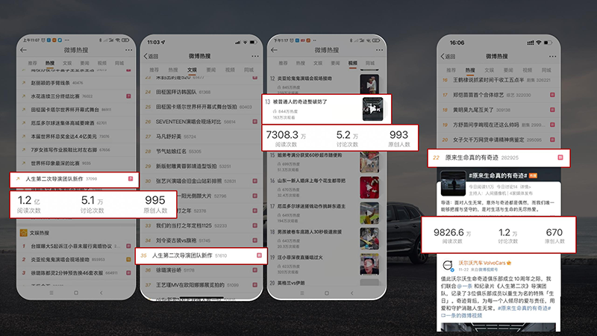
营销效果与市场反馈
在卡塔尔世界杯暴热背景下之下，生命奇迹俱乐部3个话题依然登上热搜，最高话题阅读量1.2亿+，互动量达5.1w+：
话题#人生第二次导演团队新作#冲至全站热搜榜；
预备位，文娱榜第35位；
话题#被普通人的奇迹整破防了#最高冲至热搜视频榜单第13位；
话题#原来生命真的有奇迹#最高至全站热搜22位，在榜1小时；

曝光总量达1.34亿+，总播放量达5405.2w+，总互动量达39.4w+，微博微指数环比增长475.57%。

